《高级网页设计 I》
图像解决方案 项目报告

学号 | [请填学号]
姓名 | luoyabo
班级 | [请填班级]
项目选题名称 | [请填三级项目选题名称]

一、项目需求与实现
本项目基于 iconfont.cn 获取图标资源，分别使用字体图标（@font-face）和 SVG symbol 两种方式，实现移动端自适应宽度的底部导航栏，包含四个导航项，并带有数字徽章和红点提示。
下导航实现图（字体图标方式 13-3.html）：
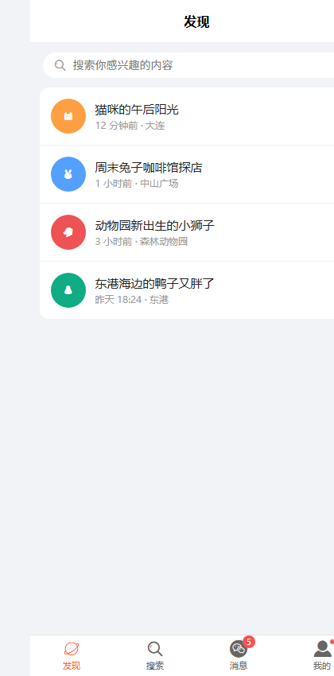
下导航实现图（SVG 方式 13-4.html）：
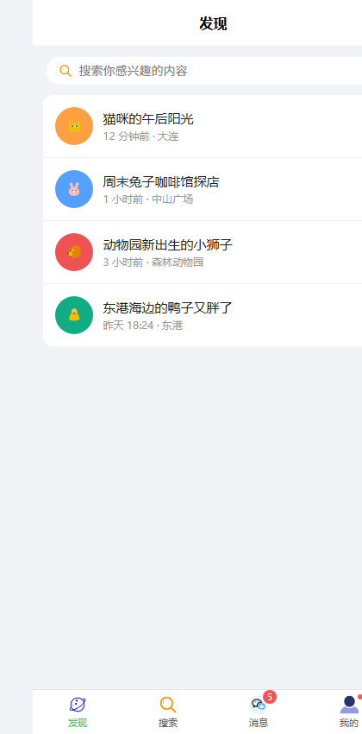

二、项目代码
1. 字体图标方式（13-3.html）核心代码：
<!-- 引入 iconfont 字体图标 CSS -->
<link rel="stylesheet" href="cdn/iconfont/iconfont.css">
<!-- 底部导航：fixed 固定底部，宽度自适应，4 项 flex 平分 -->
<nav class="tabbar">
<a class="tab active">
<span class="icon-wrap"><i class="iconfont icon-faxian"></i></span>
<span>发现</span>
</a>
<a class="tab">
<span class="icon-wrap"><i class="iconfont icon-sousuotianchong"></i></span>
<span>搜索</span>
</a>
<a class="tab">
<span class="icon-wrap">
<i class="iconfont icon-weixin"></i>
<sup class="badge">5</sup> <!-- 数字徽章 -->
</span>
<span>消息</span>
</a>
<a class="tab">
<span class="icon-wrap">
<i class="iconfont icon-wode"></i>
<sup class="dot"></sup> <!-- 红点 -->
</span>
<span>我的</span>
</a>
</nav>
<style>
/* 全局 CSS 变量 */
.tabbar {
position: fixed; bottom: 0; left: 50%;
transform: translateX(-50%);
width: 100%; max-width: 420px;
display: flex; background: #fff;
}
.tab { flex: 1; text-align: center; }
.icon-wrap { position: relative; display: inline-flex; }
.badge {
position: absolute; top: -6px; right: -10px;
min-width: 16px; height: 16px;
background: #fa5151; color: #fff;
border-radius: 9px; font-size: 10px; line-height: 16px;
}
.dot {
position: absolute; top: -2px; right: -6px;
width: 8px; height: 8px;
background: #fa5151; border-radius: 50%;
}
</style>
<!-- luoyabo -->
2. SVG 方式（13-4.html）核心代码：
<!-- 引入 iconfont.js（SVG symbol sprite） -->
<script src="cdn/iconfont/iconfont.js"></script>
<nav class="tabbar">
<a class="tab active">
<span class="icon-wrap">
<svg class="icon"><use href="#icon-faxian"></use></svg>
</span>
<span>发现</span>
</a>
<a class="tab">
<span class="icon-wrap">
<svg class="icon"><use href="#icon-sousuotianchong"></use></svg>
</span>
<span>搜索</span>
</a>
<a class="tab">
<span class="icon-wrap">
<svg class="icon"><use href="#icon-weixin"></use></svg>
<sup class="badge">5</sup>
</span>
<span>消息</span>
</a>
<a class="tab">
<span class="icon-wrap">
<svg class="icon"><use href="#icon-wode"></use></svg>
<sup class="dot"></sup>
</span>
<span>我的</span>
</a>
</nav>
<style>
.icon { width: 22px; height: 22px; fill: currentColor; }
</style>
<!-- luoyabo -->

三、测试与发布
在 420px 移动视口下测试，底部导航宽度自适应屏幕，四个 tab 平分宽度，数字徽章和红点正确显示在图标右上角。代码已通过 SSH 推送到 Gitee 仓库（https://gitee.com/Luo135999/web2）。

项目总结
通过本次实验，掌握了前端图像解决方案中的两种主流方式：字体图标和 SVG symbol。字体图标通过 @font-face 加载 woff/ttf 字体文件，使用 <i> 标签配合 class 引用，优点是放大不失真、可通过 color 改色、兼容好；SVG 方式通过 iconfont.js 将图标定义为 symbol，再用 <svg><use> 内联引用，优点是可直接控制路径、适合多色图标。底部导航使用 position:fixed 固定在底部，flex 布局实现四个 tab 自适应平分宽度，徽章和红点用绝对定位叠加在图标右上角。本次实验使用了豆包 AI 辅助完成代码编写、截图和报告整理。

